Bac S – Sujet de SVT – Session Septembre 2017 – Métropole

1ère PARTIE : (8 points)

GÉNÉTIQUE ET ÉVOLUTION

SYNTHÉSE (5 points).
De la diversification des êtres vivants à l’évolution de la biodiversité

La biodiversité actuelle peut être considérée comme la diversité des espèces existantes aujourd’hui. Elle résulte de la transformation des populations au cours du temps.

Montrer, à partir d’exemples, comment la dérive génétique et la sélection naturelle participent à l’évolution de la biodiversité.

L’exposé doit être structuré avec une introduction et une conclusion. Vous vous appuierez sur un exemple pour chaque mécanisme.

QCM (3 points).
Génétique et évolution

Compléter le QCM (ANNEXE de la page 7/7, qui sera à rendre avec la copie).

ANNEXE : à rendre avec la copie

PARTIE I
Génétique et évolution

QCM (3 points)
Cocher la bonne réponse, pour chaque série de propositions

1 – Les crossing-over inégaux sont :
□ une anomalie de la méiose qui permet parfois de générer de la diversité génétique,
□ une anomalie de la méiose qui n’a jamais aucune conséquence génétique,
□ un processus normal de la méiose qui ne produit aucune anomalie,
□ un processus normal de la méiose qui produit de la diversité.

2 – De grands changements phénotypiques peuvent apparaître si l’expression des gènes de développement varie :
□ en intensité et en chronologie obligatoirement,
□ en intensité ou en chronologie,
□ en intensité uniquement et pas en chronologie,
□ en chronologie uniquement et pas en intensité.

3 – La polyploïdie qui existe chez les plantes :
□ peut s’écrire 2n si elle fait suite à un doublement du stock de chromosomes,
□ peut s’écrire 2n et résulte d’une hybridation,
□ peut s’écrire 4n, si elle fait suite à un doublement du stock de chromosomes,
□ peut s’écrire 4n et résulte d’une hybridation.

2ème PARTIE – Exercice 1 (3 points)

LE DOMAINE CONTINENTAL ET SA DYNAMIQUE

Les monts Zagros sont une chaîne de montagnes de l’ouest de l’Iran.

En utilisant les informations des documents construire le scénario de la formation des monts Zagros.

Document 1 : Roches observées dans les monts Zagros.

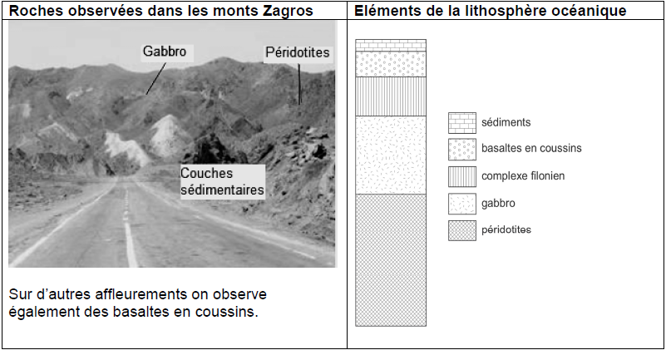

Document 2 : Géomorphologie visible dans les monts Zagros

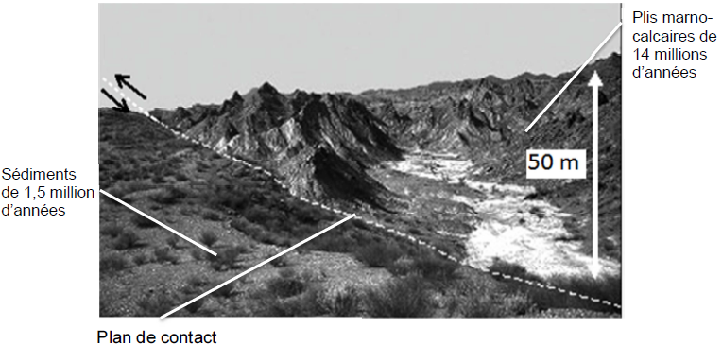
D’après Jean-Jacques Dufaure, geomorphologie.revues.org

2ème PARTIE – Exercice 2 (Enseignement Obligatoire). 5 points

MAINTIEN DE L’INTÉGRITÉ DE L’ORGANISME

La sclérose en plaques est une maladie neuro-dégénérative qui se traduit par la disparition de cellules cérébrales.

En utilisant les informations issues des documents et les connaissances, montrer que la sclérose en plaques étudiée ici implique le système immunitaire.

DOCUMENT DE RÉFÉRENCE : Les cellules gliales et leur rôle.

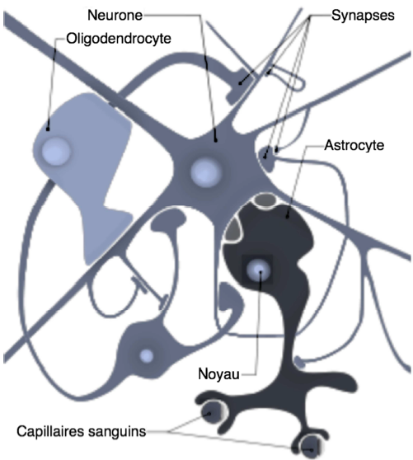 | Les cellules gliales du cerveau, ou astrocytes, possèdent des fonctions diversifiées et fondamentales. Un même neurone est en contact avec plusieurs cellules gliales qui lui apportent des nutriments et du dioxygène sur l’ensemble de sa surface : dendrites, corps cellulaire, axone.  Sans l’intervention des cellules gliales, les neurones se trouvent en état de dégénérescence.  Les cellules gliales cérébrales expriment à leur surface certaines protéines spécifiques, telles que la protéine KIR4.1 qui participe au contrôle de l’équilibre ionique de l’environnement neuronal.

Document 1 : Interaction immunoglobuline / tissu cérébral

Des anticorps sont purifiés à partir de sérum de différentes personnes. Ces immunoglobulines sont placées en contact avec des coupes de cerveau et un marquage spécifique permet de voir si elles se sont fixées sur la coupe ou pas.

Origine du sérum | Personnes atteintes  de sclérose en plaques | Personnes atteintes d’autres  maladies neurologiques* | Personnes ne présentant  pas de maladie neuronale
Nombre d’échantillons  interagissant avec des  cellules gliales  (en pourcentage) | 58 | 0 | 0

*Les échantillons issus de personnes atteintes d’autres maladies neurologiques servent ici de témoin.

D’après Rajneesh Srivastava et al., The New England Journal of Medicine, 2012

Document 2 : Électrophorèse de sérums des différentes populations

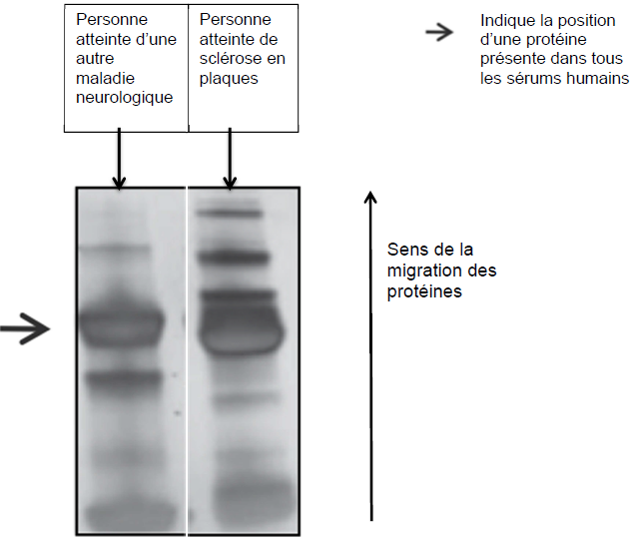
D’après Rajneesh Srivastava et al., The New England Journal of Medicine, 2012

Document 3 : Test ELISA réalisés sur les sérums étudiés

Un test ELISA permet de faire une évaluation quantitative de la présence d’un anticorps par évaluation de la densité optique de la coloration obtenue. Un test ELISA pour la protéine KIR4.1 est réalisé sur les sérums de personnes sans maladie neurologique, de personnes atteintes d’autres maladies neurologiques et de personnes atteintes de sclérose en plaques, les résultats sont évalués par établissement de la densité optique.
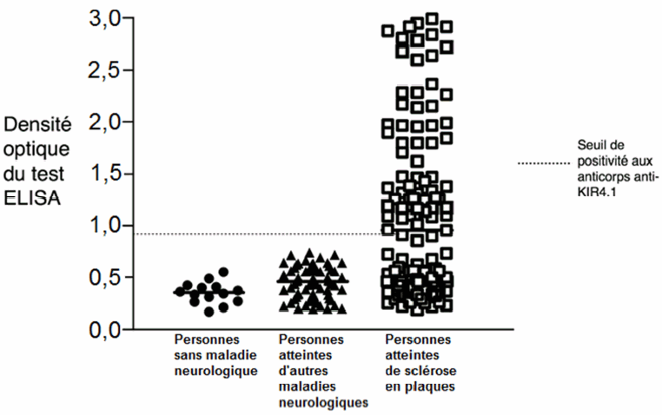

Chaque figuré représente le résultat obtenu pour le sérum d’une personne.
D’après Rajneesh Srivastava et al., The New England Journal of Medicine 2012

2ème PARTIE – Exercice 2 (Enseignement de spécialité). 5 points.

GLYCÉMIE ET DIABÈTE

Un médecin diagnostique un diabète à M. X. Les résultats des investigations médicales vous sont présentés ici.

En utilisant les informations des documents et les connaissances, déterminer le type de diabète dont souffre M. X et expliquer son origine possible.

Document 1 : Résultats du test d’hyperglycémie provoquée de M. X.
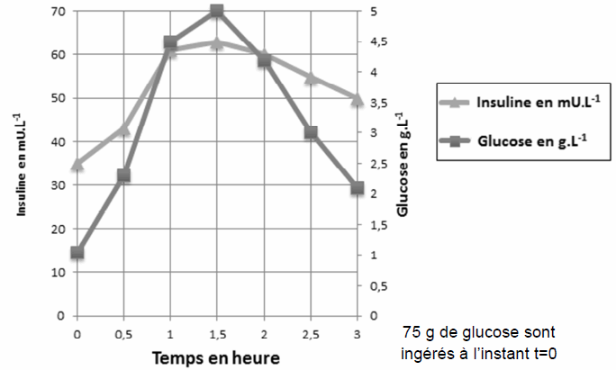

D’après Hannele Yki-Jirvinen et al., The Journal of Clinical Investigation, 1987
Chez une personne saine, la valeur maximale d’insulinémie atteinte lors de l’ingestion de 75 g de glucose est de 45 mU.L⁻¹.

Document 2 : Activité de la glycogène-synthase en fonction de la concentration en insuline.

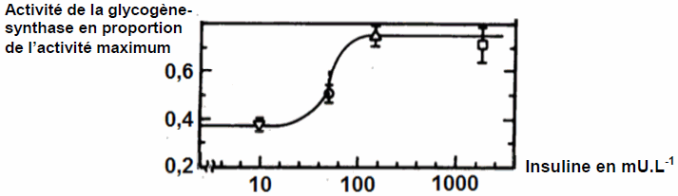

D’après Hannele Yki-Jirvinen et al., The Journal of Clinical Investigation, 1987

Document 3 : Action de l’enzyme de restriction XbaI sur les allèles de la glycogène-synthase

Le gène de la glycogène-synthase (GYS) est situé sur le chromosome 19, chez l’être humain.
La mise en évidence des allèles de GYS est réalisée grâce aux enzymes de restriction.
L’enzyme de restriction Xbal reconnaît une séquence de nucléotides donnée sur l’un des brins d’ADN. À ce niveau, elle coupe les deux brins, c’est le site de restriction. Ainsi des fragments d’ADN sont produits et leur taille dépend de la position de sections réalisées.
Les fragments sont ensuite séparés par électrophorèse, ils migrent différemment en fonction de leur taille.
On connaît deux allèles du gène de la glycogène synthase : A1 et A2. Le génome de M. X est testé avec XbaI et analysé par électrophorèse.

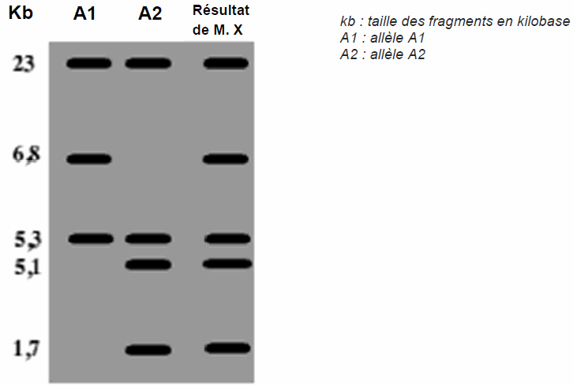
D’après planet-vie.ens.fr

Document 4 : Fréquence des allèles A1 et A2 dans la population

Génotype | Fréquence chez les  individus non diabétiques | Fréquence chez les  individus diabétiques de  type II
A1//A1 | 92 % | 70 %
A1//A2 ou A2//A2 | 8 % | 30 %

D’après planet-vie.ens.fr

